**实验三 补码乘法器实验**

# 一、 实验目的

* 熟悉 Logisim 软件平台。
* 掌握运算器基本工作原理
* 掌握运算溢出检测的原理和实现方法；
* 理解一阶补码的乘法运算实现原理；
* 熟悉运算器的数据传输通路。

# 二、 实验环境

Logisim 是一款数字电路模拟的教育软件，用户都可以通过它来学习如何创建逻辑电路，方便简单。它是一款基于 Java 的应用程序，可运行在任何支持 JAVA 环境的平台，方便学生来学习设计和模仿数字逻辑电路。Logisim 中的主要组成部分之一就在于设计并以图示来显示 CPU。当然 Logisim 中还有其他多种组合分析模型来对你进行帮助，如转换电路，表达式，布尔型和真值表等等。同时还可以重新利用小规模的电路来作为大型电路的一部分。

<http://www.cburch.com/logisim/docs.html>

三、 实验内容

## 1.Logism 实验

1. 学习使用 Logism 工具栏上的功能
2. 学会使用子电路，并能将子电路放到 main 电路中使用
3. 学习使用时钟，并能使用时钟单步或自动运行
4. 学会使用分线器，理解线宽的概念
5. 学会使用隧道，学习使用探测器，了解 logisim 数据监测方法。

### **2.**一位补码乘法器设计

下图给出了一位补码乘法器的引脚定义以及主要部件，请增加控制电路和数据通路使得该电路能自动完成 8 位补码一位乘法运算，设置引脚值，然后驱动时钟仿真，电路自动完成运算，运算结束结果传输到输出引脚。

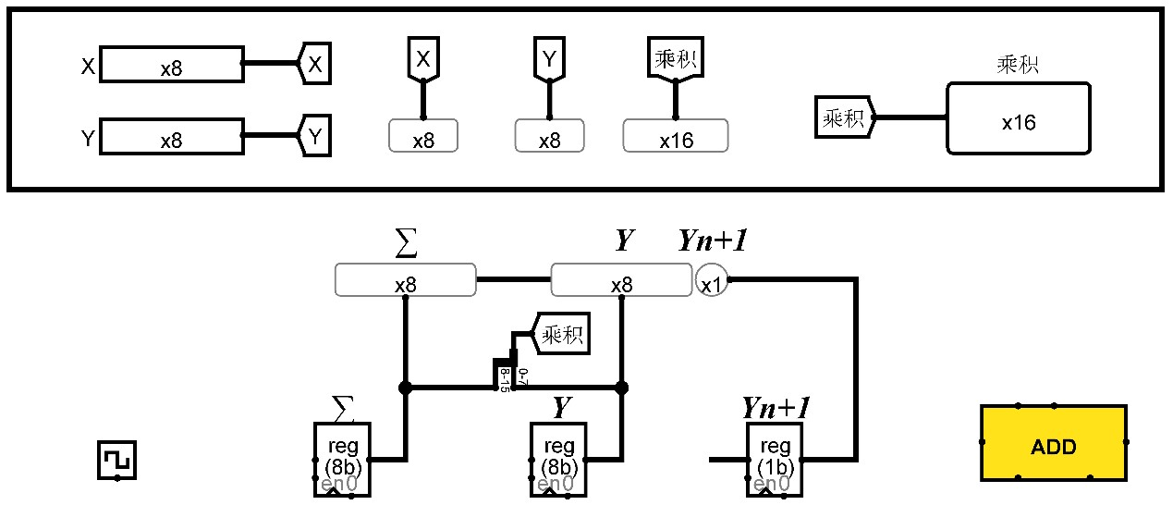

图 **8** 一位补码乘法器引脚定义及电路主要部件

# 四、 实验步骤

## 1、实验准备

1. 复习有关运算器的内容，对数据通路的构成、数据在数据通路中的流动及控制方法有基本的了解。
2. 熟悉电路中各部分的关系及信号间的逻辑关系
3. 设计实验电路，画出各模块的图，注意各引脚的标注，节省实验的时间。

## 2、实验步骤

实验可按照自己设计的电路或参考电路按照搭积木的方式进行。先完成运算器的数据通路部分，在运算器部分能够正确完成各类运算的基础上，再增加累加器等其他部件。

# 五、 结果提交

请将完成后的 alu.circ 文件按以下命名规范命名后作为实验结果提交给指导教师检查并归档。

六、 实验报告要求

1. 实验目的；
2. 各模块的设计电路和系统的整体电路,对设计要进行详细的分析与说明；
3. 实验结果的记录与分析；
4. 列出操作步骤及顺序,标出重要的开关控制端；
5. 实验收获和体会；
6. 实验中碰到的问题和解决的方法。

# 七、 注意事项

* 不要对时钟信号进行门级操作，在实际电路中这是非常糟糕的设计，会导致一系列严重的故障，如险象。
* 大区域拷贝粘贴移动电路可能会导致logisim崩溃，请随时ctrl+s保存电路。
* Logisim工具栏器件可以改变其默认属性，可以根据需要修

改。

* 红色信号线肯定是明显的错误，通常在复杂电路中会出现，调试的时候应注意是否出现以下情况引起：

